BROJ 6
KOLIKO JE KOCKICA NA SLICI ? UPIŠI BROJ .

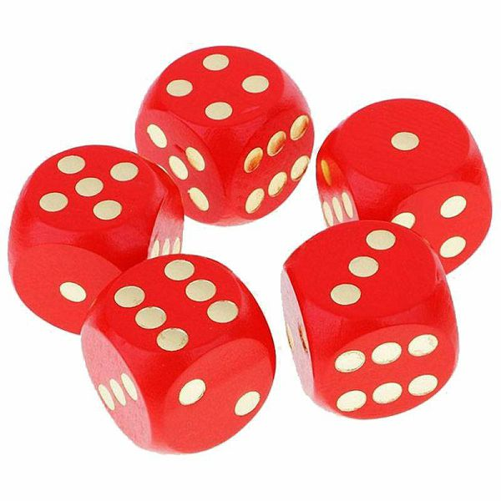
ŠEST 6
KOLIKO IH IMA ? ZAOKRUŽI ODGOVARAJUĆI BROJ .
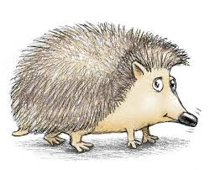
4 6 1

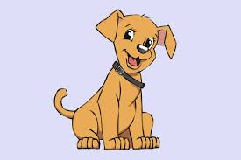
3 5 6

